Билет №9-5
Практическое задание (билет №9)
Вклад белорусского народа в победу над нацистской Германией. Уроженцы Беларуси на фронтах Великой Отечественной и Второй мировой войны.
На основе представленных материалов ответьте на вопросы:
- Приведите исторические факты, отражающие вклад белорусов в дело победы на фронтах Великой Отечественной войны.
- Каким образом в нашей республике чтят память о Великой победе и о героях борьбы против немецко-фашистских захватчиков.
- Объясните, в чем заключается историческая преемственность игры «Word of Tanks».
- Являются ли патриотические чувства и любовь к Родине одной из причин героизма белорусского народа в годы Великой Отечественной войны?
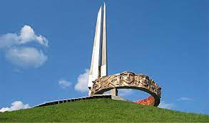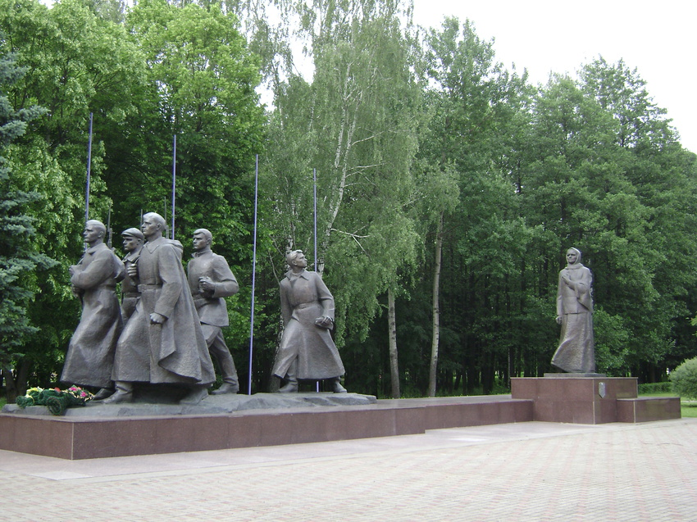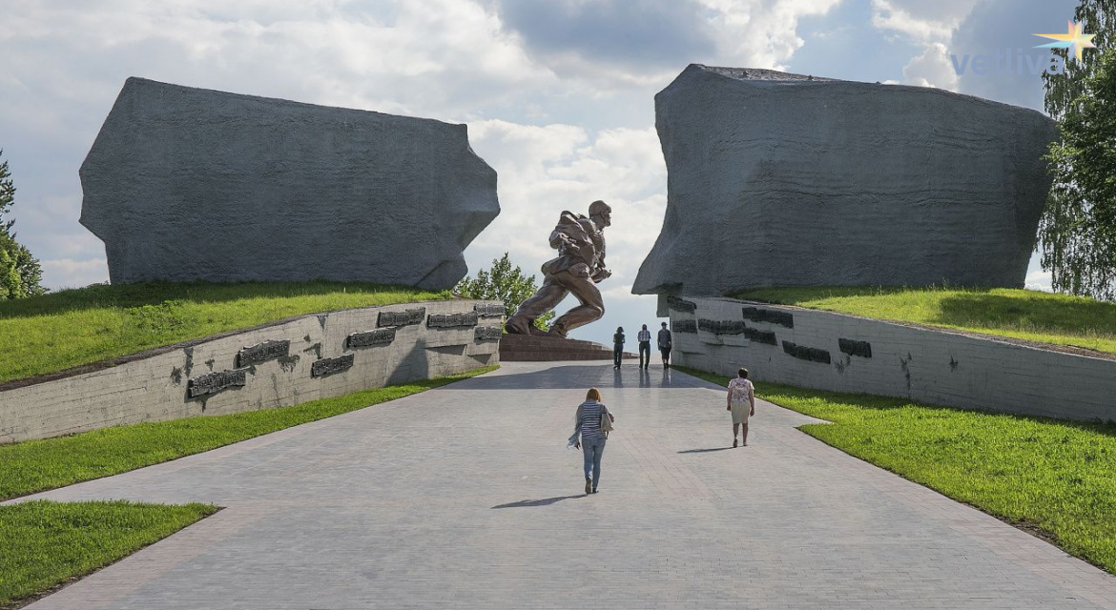
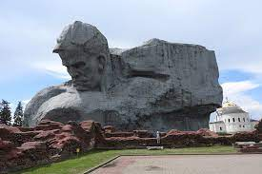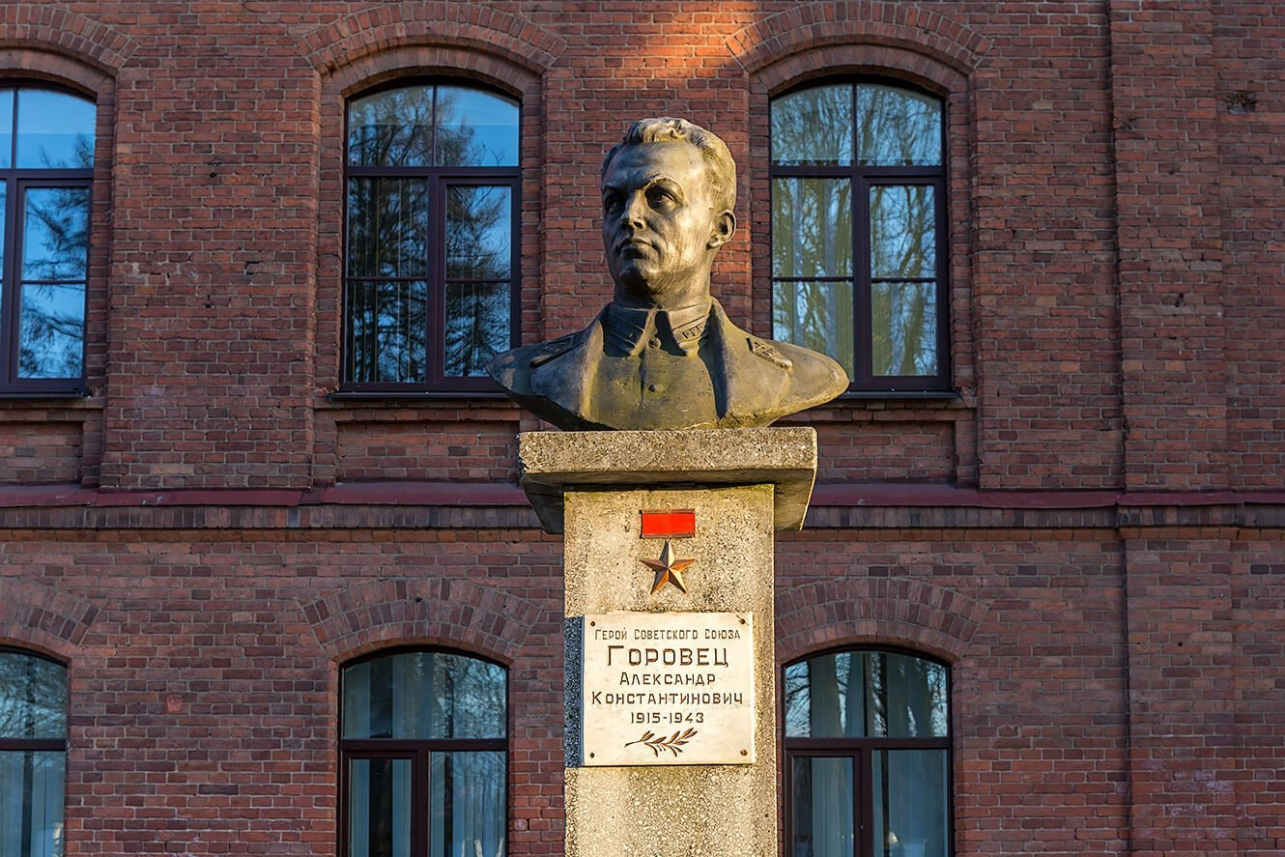
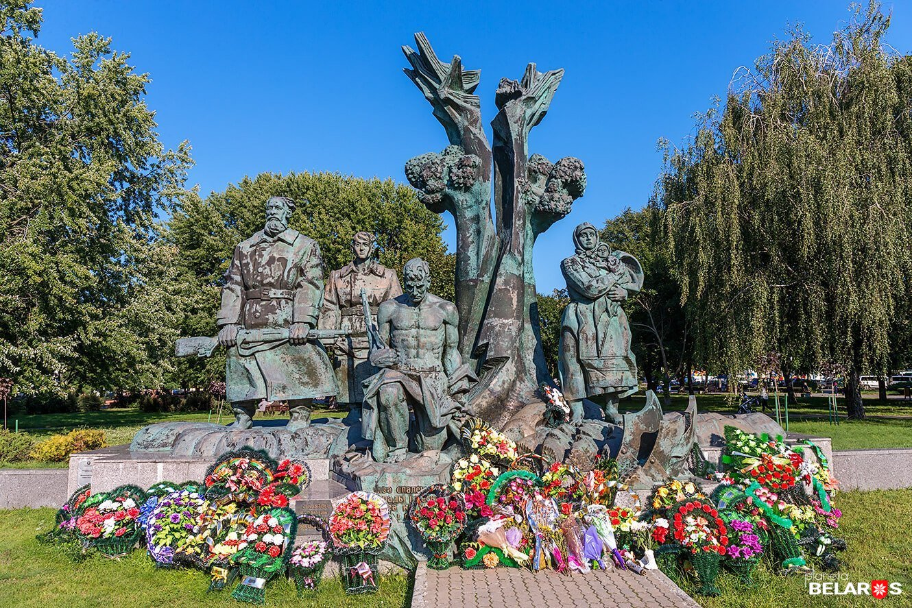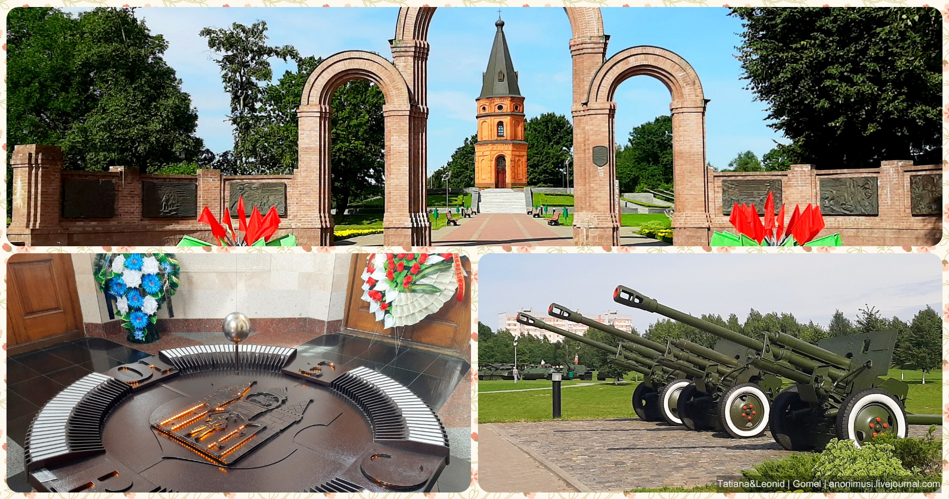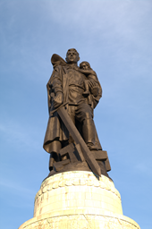
Источник 1. Мемориальные комплексы Беларуси
Источник 2.
Уроженцы Беларуси на фронтах Великой Отечественной войны
На фронтах Великой Отечественной войны сражалось более 1,3 млн белорусов и уроженцев Беларуси, из них 446 удостоены звания Героя Советского Союза, а четверо — П. Я. Головачев, И. И. Гусаковский, С. Ф. Шутов, И. И. Якубовский — дважды, 67 — стали кавалерами ордена Славы трех степеней. В борьбе с врагом участвовали тысячи учителей, врачей, инженерно-технических работников, ученых. Около 400 тыс. воинов-белорусов награждены боевыми орденами и медалями. За годы войны более 400 белорусов стали генералами и адмиралами. Многие наши земляки приняли активное участие в европейском движении Сопротивления. Очутившись в концентрационных лагерях, они устанавливали контакты с участниками антифашистского движения на свободе, организовывали побеги из мест заключения, принимали участие в создании боевых центров, которые вели активную борьбу против нацистов. Подпольную организацию в концентрационном лагере Эбензе (Австрия) возглавил уроженец города Чаусы Могилевской области полковник JI. Е. Маневич. Под его руководством был разработан план восстания. До подхода союзников восставшие захватили и удерживали лагерь. В этом же лагере гитлеровцы расстреляли одного из активных участников подпольной организации уроженца деревни Техтин Белыничского района полковника Д. Ф. Цумарова. Наиболее мощным и организованным было участие советских патриотов во французском Сопротивлении. В октябре 1943 г. во Франции был создан Центральный комитет бывших советских военнопленных. Под его руководством узники, среди которых было много белорусов, наносили гитлеровцам значительные потери. В этой стране действовал также отдельный женский отряд «Родина», организованный бывшими белорусскими партизанками и подпольщицами, прославивший себя боевыми делами. Командиром его была выбрана минчанка Н. И. Лисовец, а после — Р. 3. Семенова-Фридзон. Обеим было присвоено звание лейтенанта французской армии.

Источник 3. Герои войны
